ESSVE med nytt steinlim
- Raskere og enklere murarbeid

ESSVE lanserer nå en ny type steinlim som et alternativ til tradisjonell mørtel. – Vi har etter flere års utviklingsarbeid laget et produkt som håndverkere vil oppleve som betydelig enklere og smidigere å jobbe med. De vil spare tid på grunn av færre arbeidsoppgaver og forberedelser. Samtidig har vi vært opptatt av å tilfredsstille de forventninger håndverkere har til holdbarhet og sikkerhet, sier markedssjef Silje Netskar i ESSVE.

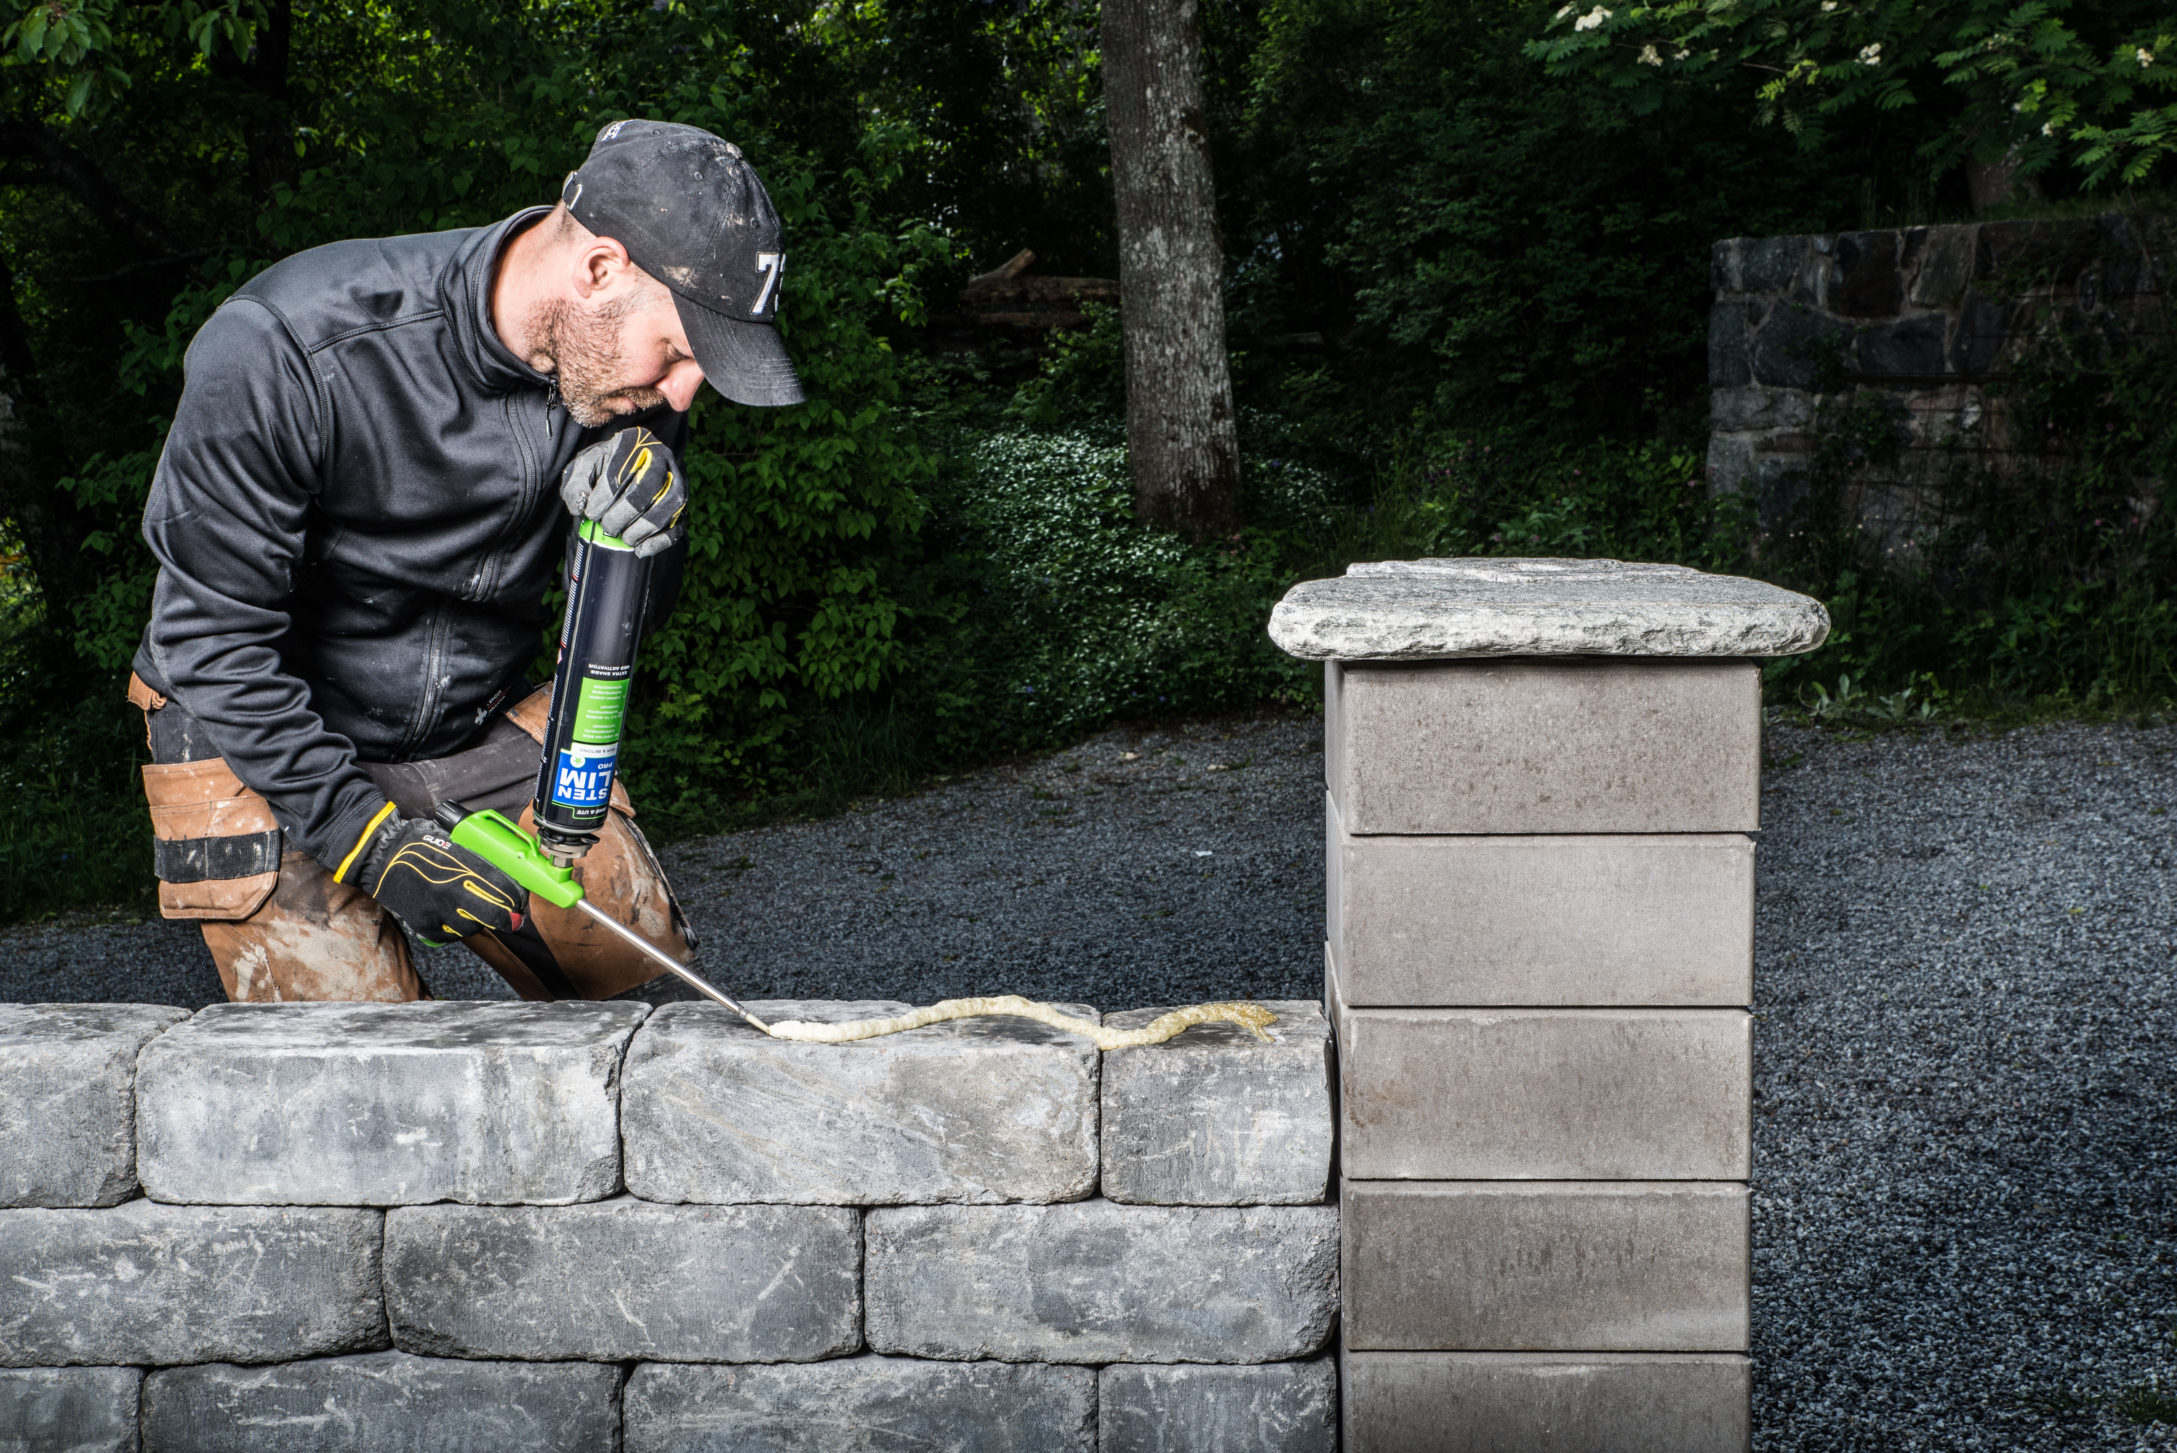

Mange profesjonelle håndverkere opplever det ofte som både tids- og arbeidskrevende å mure på tradisjonelt vis. For mindre jobber kan det ofte bli ulønnsomt å starte hele den tradisjonelle prosessen som mørtel krever. – Vi har nå laget et steinlim som gjør at håndverkere kan slippe bruk av mørtel, vann, sleiv, bøtter og blander. Med ESSVE Steinlim Pro og ESSVE Steinlim Gel kan håndverkere jobbe lettere, raskere og mer kostnadseffektivt, sier Netskar.

Sterkt og holdbart lim
ESSVE Steinlim Pro er et hurtigherdende skumlim og gir en meget sterk og utfyllende vannfast innfesting. Produktet egner seg spesielt godt for lette innevegger i Leca og Siporex. Steinlim Gel er et svært sterkt gelelim og egner seg best til muring av lave steinmurer, støttemur, kantstein og belegningsstein. Produktene er ikke beregnet for grunnmur eller bærende konstruksjoner.

Ifølge Netskar har ESSVE steinlim ingen begrenset levetid, og det er utviklet for å tåle det nordiske klimaet. - Den eneste faktoren vi vet kan påvirke livslengden er direkte sollys, men ettersom limet alltid brukes mellom to materialer, er ikke dette et problem, sier hun.

Sparer tid og utstyr – kort herdetid
Interne studier hos ESSVE viser at det går tre ganger så raskt å sette opp en støttemur eller lettvegg med ESSVE Steinlim, sammenlignet med tradisjonell mørtel. Håndverkere slipper alle forberedelsene. Limet fikserer raskt og fester allerede etter en time.

- Det betyr at du ikke lenger trenger pause fra arbeidet som når du jobber med mørtel. I tillegg vil en patron med 750 ml Steinlim Pro lime opp til 7m². Det erstatter om lag 50 kg mørtel, altså to sekker. For å gjøre herdetiden kortere, anbefaler vi å bruke ESSVE Aktivator. Den halverer herdetiden. Med Aktivator fungerer steinlimene også helt ned til -18 grader, sier Netskar.

For ytterligere kommentarer, kontakt:
Silje Netskar, markedssjef i ESSVE, mobil 909 69 369 eller epost: silje.netskar@essve.no

